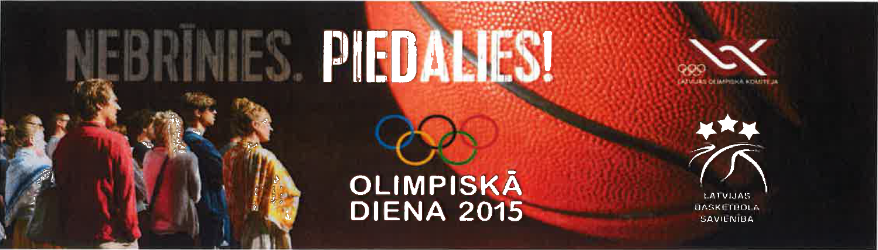

Latvijas Olimpiskā diena 2015 Ogrē
Moto: ‘’Nebrīnies. Piedalies!’’
2015.gada 25.septembrī
NOLIKUMS

Vispārīgie jautājumi
Latvijas Olimpiskā diena tiek rīkota par godu Starptautiskās Olimpiskās komitejas dibināšanai.

Dalībnieki
Latvijas Olimpiskās dienas dalībnieki ir Ogres, Lielvārdes, Ikšķiles, Ķeguma novadu skolu skolēni, pirmsskolas izglītības iestāžu audzēkņi, skolotāji, bērnu vecāki.
Skolu komandu dalībniekiem uz sacensībām jāierodas vienotos skolu reklamējošos sporta tērpos.

Norises laiks un vieta
Latvijas Olimpiskā diena Ogrē notiks 2015.gada 25.septembrī 9.30 Ogres stadionā.

Pieteikumi
Pieteikumi tiek iesniegti 3.posmos:
- !!!!! Skolu iepriekšējie pieteikumi – informēt par skolas piedalīšanos un delegācijas personu skaitu iesniedz skolas sporta skolotājs līdz 14.09.2015. pl. 17.00 uz:
www.osports.lv/skolu sports/reģistrēšanās sacensībām.
2) !!!!! Vārdiskais dalībnieku pieteikums norādot stafetes pa vecuma grupām, iesniedzams līdz 22.09.2015. pl. 17.00 www.osports.lv/skolu sports/reģistrēšanās sacensībām.
3) Sacensību dienā iesniedzami skolu komandu oriģinālie pieteikumi ar dalībnieku vārdu, uzvārdu, dzimšanas datiem, vecuma grupu un personas parakstu par to, ka dalībnieks pratīs pieklājīgi izturēties sacensību vietā un ievēros sacensību organizētāju norādījumus.

Programma un vecuma grupas

Latvijas Olimpiskās dienas pasākumi Ogres stadionā:
- Kopīga vingrošana, kas norisinās vienlaicīgi visās 90 Latvijas vietā, kur notiek Latvijas Olimpiskā dienas sacensības 10:00 – 10:30 Rīta rosmes vingrojumu kompleksu un apraksts var apskatīties www.olimpiade.lv. Līdz 25.septembrim katram pieteiktajam dalībniekam ir jāiemācās vingrojumu komplekss, lai 10:00 visi kopā varam veiksmīgi novingrot un iesākt Olimpisko dienu!

- Latvijas Olimpiskās dienas stafetes:
- Pretstafete – Stafetes dalībnieki – 6 zēni un 6 meitenes 4.-5.kl. grupa,
6.-7.kl.grupa, 8.-9.kl.grupa, 10.-12.kl. grupa. Viena komanda no skolas katrā grupā.

Stafetes dalībnieki nostājas pretējās kolonnās – vienā pusē meitenes, otrā – zēni. Pēc starta signāla stafeti uzsāk dalībniece no meiteņu kolonnas, kura ar stafetes kociņu skrien
līdz zēnu kolonnai, nodod stafetes kociņu zēnu kolonnā priekšā stāvošajam dalībniekam un pati nostājas kolonnas beigās. Stafetes kociņš ir jānodod aiz konusa. Stafete tādā veidā turpinās līdz abas kolonnas ir apmainījušās vietām. Komanda skaitās finišējusi, kad pēdējais zēns ir finišējis pārskrienot finiša līniju.
Ja stafetes kociņš izkrīt no rokas, to drīkst pacelt dalībnieks, kuram tas izkritis. Uzvar komanda, kuras dalībnieki pēc laika kontroles ir uzrādījuši labāko rezultātu

- 4x100m stafete - Stafetes dalībnieki zēni un meitenes atsevišķās komandās
4.-5.kl. grupa, 6.-7.kl.grupa, 8.-9.kl.grupa, 10.-12.kl. grupa.
- 400x300x200x100m stafete. Zēni un meitenes atsevišķās komandās.
Stafetes dalībnieki 6.-7.kl. grupa, 8.-9.kl.grupa,10.-12.kl. skolēni.
3. + ‘’BK Ogre’’ basketbola stafetes un metieni.

Foto konkurss „Basketbols ir mana spēle! ”. No katras skolas konkursam iespējams iesūtīt ne vairāk kā 1 (vienu) konkursa tēmai atbilstošu JPG formāta fotoattēlu (attēla izmērs vismaz 1600px*1200px); Iesūtīt sportsogre@inbox.lv līdz 26.septembrim

Zīmējumu konkurss „Basketbols ir mana spēle! ”. pirmsskolas un sākumskolas (līdz 6.klasei ieskaitot) izglītības iestāžu audzēkņiem. Katra skola sarīko zīmējumu konkursu mācību stundā. Konkursa darbi tiek zīmēti uz A4 vai A3 formāta lapas.
Iesūtīt ne vairāk kā 1 (vienu) konkursa tēmai atbilstošu zīmējumu no Izglītības iestādes, Ogres novada Izglītības un sporta pārvaldē līdz 22.septembrim.

Eseju konkurss „Basketbols ir mana spēle! ”. (7.-12.kl.) – apjoms līdz 750 vārdiem.
Katrā skolā līdz 2015.gada 20.septembrim var organizēt domrakstu konkursu
mācību stundā. Iesūtīt tikai 1 (vienu) konkursa tēmai atbilstošu domrakstu no Izglītības iestādes, Ogres novada Izglītības un sporta pārvaldē vai sportsogre@inbox.lv līdz 22.septembrim.

Vērtēšana un apbalvošana

Katra stafete tiek veikta uz laiku. Uzvar komanda, kura uzrāda ātrāko laiku. Tiek vērtētas komandas katrā vecuma grupā.
Komandu dalībnieki, kuri izcīna 1.-3.vietu tiek apbalvoti ar organizētāju sarūpētām medaļām. Katrs dalībnieks saņem Starptautiskās olimpiskās komitejas Olimpiskās dienas sertifikātu – diplomu.
Tiks pasniegtas balvas:
1. LOK 2015.gada Olimpiskās dienas kauss;
2. LOK un Olimpiskās dienas atbalstītāju dāvinātais sporta inventārs un speciālbalvas.

